ISSN 1009-3044

第 7 卷第 25 期 (2011 年 9 月) *Computer Knowledge and Technology* 电脑知识与技术

*Computer Knowledge and Technology* 电脑知识与技术

Vol.7, No.25, September 2011.

E-mail: [kfyj@cccc.net.cn](mailto:kfyj@cccc.net.cn) [http://www.dnzs.net.cn](http://www.dnzs.net.cn/)

Tel:+86-551-5690963 5690964

空间解析几何中二次曲面截痕法的动画演示

度 巍

（上海金融学院 应用数学系，上海 201209）

摘要：使用 MATLAB，将二次曲面的平面截痕法通过动画的方式演示出来，加强了教学的生动性，增进了学生对典型二次方程及其对应曲面的理解同时锻炼了学生动手编程能力。

关键词：空间解析几何；二次曲面；截痕法；MATLAB；动画

中图分类号：G642 文献标识码：A 文章编号：1009-3044(2011)25-6297-05 Animation of Method of cut-off Mark on Quadric Surface Based on MATLAB DU Wei

(Department of Applied Mathematics, Shanghai Finance University, Shanghai 201209, China)

Abstract: Using Matlab, method of cut-off Mark in quadric surface is taught off by the form of animation. Which will promote the un- derstanding of quadric equation and Programming skills of students.

Key words: space analytic geometry; quadric surface; method of cut-off Mark; MATLAB; animation

《空间解析几何》是大学数学及相关理工专业一年级课程，其中的二次曲面部分教学通常用到平面截痕法对五个典型二次方程判断其对应的二次曲面形状。 截痕方法的思想是先求出坐标平面的平行平面与曲面的截线方程，从而得到截线形状，最终所有的截线构成二次曲面。 该方法对学生的空间想象能力提出较高的要求。 然而在空间解析几何教材中，通常都已经绘出了各个二次方程对应的曲面形状，这导致学生看书时往往不通过思考直接在大脑里建立起二次方程与曲面的对应关系，平面截痕法得不到有效的训 练。

MATLAB 作为具有强大功能的数学软件，被越来越多的应用数学工作者使用。 目前 MATLAB 普遍作为教学软件在《数学实验》课程中使用。笔者在教学中发现截痕法可以通过 MATLAB 用动画的形式生动地演示出来。这样，通过教师多媒体演示或者让学生上机亲自编写程序都能够促进二次曲面部分的理解掌握。

# 截痕法的编程思路

教材上六种种二次曲面分别为：椭球面，二次锥面，单叶双曲面，双叶双曲面，椭圆抛物面，双曲抛物面。用与坐标平面平行的平面与各个二次曲面相截得到对应的截线，利用 MATLAB 将平面与截线用不同颜色绘出，当平面顺着坐标轴方向平行移动时，将其对应的截线保留下来， 最后所有的截线在 MATLAB 绘图框中构成对应的二次曲面，再将该过程做成动图，即可得到二次曲面的动态形成过程。 下面将就 MATLAB 实现二次曲面截痕法的过程进行详细说明。

1. 截痕法 MATLAB 实现过程
   1. 椭球面

椭球面的标准方程是：

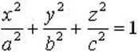 (1)

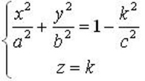用 XY 平面的平行平面 z=k(|k|≤c)与标准方程相截得截线方程为：

(2)

由(2)式知截痕是一个椭球，当 k 值在[-b,b]范围内变动时，所有对应的截线就构成椭球面，将截线中的 x,y 变量用极坐标表示，

MATLAB 程序如下：

clc clear all hold on

axis ([-8 8 -8 8 -8 8])

axis on

收稿日期：2011-03-02

基金项目：上海市优秀青年教师基金

作者简介：度巍（1982-），男，讲师，博士，主要从事空间解析几何，高等数学，数学实验，运筹学等课程的教学和科研工作。

grid on

view([0.4178 0.2247 0.8803]) a=3;b=4;c=5;

x=-a-5:a+5;

y=-b-5:b+5;

[X,Y]=meshgrid(x,y); Z=zeros(size(X))+c; for i=1:100

if abs(Z(1))<=c h=mesh(X,Y,Z); k=sqrt(1-(Z(1)).^2/c.^2);

Theta1=linspace(0,2*pi,50); X1=a*k.*cos(Theta1); Y1=b*k.*sin(Theta1); Z1=zeros(length(X1))+Z(1); g=plot3(X1,Y1,Z1,'b');

else break; end

Z=Z-1/4;

F(i)=getframe; delete(h);

end movie(F,2,30) hold on

运行程序可看到随着 k 值从正减小至负， 过平面 z=k 的各条截线动态地不断呈现出，最终构成整个椭球面，显示的画面如图 1 所示。

* 1. 单叶双曲面

单叶双曲面的标准方程：

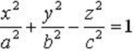

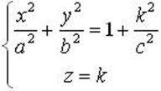用 XY 平面的平行平面 z=k 与标准方程相截得截线方程为：

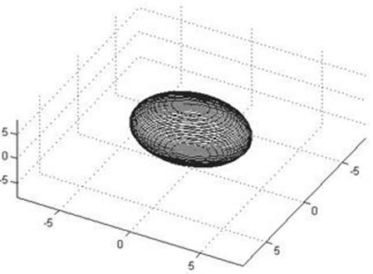图 1

(3)

(4)

由式 4 知截痕是一个椭球，当 k 值在实数范围内变动时，所有对应的截线就构成单叶双曲面，将截线式(4)中的 x，y 变量用极坐标表示，MATLAB 程序如下：

clc clear all hold on

axis ([-15 15 -15 15 -15 15])

axis on grid on

view([0.4178 0.2247 0.8803]) a=3;b=4;c=5;

x=-a-5:a+5;

y=-b-5:b+5;

[X,Y]=meshgrid(x,y); Z=zeros(size(X))+10; for i=1:80

h=mesh(X,Y,Z); k=sqrt(1+(Z(1)).^2/c.^2); Theta1=linspace(0,2*pi,50); X1=a*k.*cos(Theta1); Y1=b*k.*sin(Theta1); Z1=zeros(length(X1))+Z(1); g=plot3(X1,Y1,Z1,'b');

Z=Z-1/4;

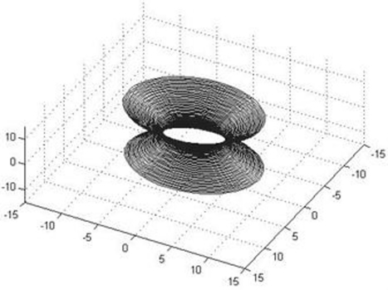F(i)=getframe; delete(h);

end movie(F,2,30) hold on

运行程序可得动态显示的最终画面如图 2 所示。

* 1. 双叶双曲面

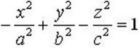双叶双曲面的标准方程：

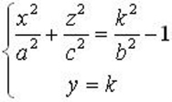用 XZ 平面的平行平面 y=k(|k|≥b)与标准方程相截得截线方程为：

(5)

图 2

(6)

由方程(2)知截线总是一个椭圆，当 k 值在(-∞,-b),(b,+∞)范围内变动时，所有对应的截线就构成双叶双曲面。 将截线中的 x,y 变量用极坐标表示，可将每个截线在 MATLAB 中表示出来。 动画演示的 MATLAB 程序如下：

clc clear all hold on

axis ([-25 25 -25 25 -25 25])

axis on grid on

view([0.4247 0.1740 0.8885]) a=3;b=4;c=5;

colormap([0,0,0]); x=-a-14:a+14;

z=-c-14:c+14;

[X,Z]=meshgrid(x,z);

Y=zeros(size(X))-b-10; for i=1:110

Y=Y+1./4;

if abs(Y(1))>b

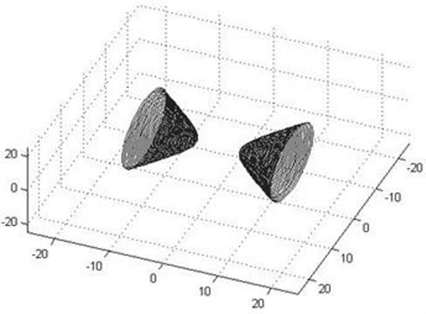h=surf(X,Y,Z); k=sqrt((Y(1)).^2/b.^2-1); Theta1=linspace(0,2*pi,50); X1=a*k.*cos(Theta1); Z1=c*k.*sin(Theta1); Y1=zeros(size(X1))+Y(1); g=plot3(X1,Y1,Z1,'b');

else h=surf(X,Y,Z); end F(i)=getframe; delete(h);

% delete(g); end movie(F,2,30) hold on

运行程序可得动态显示的最终画面如图 3 所示。

* 1. 椭球抛物面

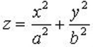椭球抛物面的标准方程为：

图 3

(7)

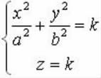用 XY 平面的平行平面 z=k(k≥0)与标准方程相截得截线方程为：

(8)

由(8)式可知当 k>0 时，截线是椭圆，当 k=0 时，截痕就是原点，将截线中的 x,y 变量用极坐标表示，可将每个截线在 MATLAB 中表示出来。 动画演示的 MATLAB 程序如下：

clear all hold on

axis ([-15 15 -15 15 -15 15])

axis on grid on

view([0.4178 0.2247 0.8803]) a=3;b=4;

x=-a-5:a+5;

y=-b-5:b+5;

[X,Y]=meshgrid(x,y); Z=zeros(size(X))+10; while Z(1)>=0

i=1;

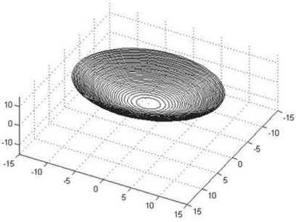h=mesh(X,Y,Z);

k=sqrt(Z(1)); Theta1=linspace(0,2*pi,50); X1=a*k.*cos(Theta1); Y1=b*k.*sin(Theta1); Z1=zeros(length(X1))+Z(1); g=plot3(X1,Y1,Z1,'b');

Z=Z-1/4;

F(i)=getframe; i=i+1; delete(h);

end

movie(F,2,30) hold on

运行程序可得动态显示的最终画面如图 4 所示。

* 1. 双曲抛物面

双曲抛物面的标准方程为：

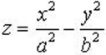

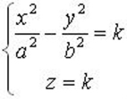用 XY 平面的平行平面 z=k 与标准方程相截得截线方程为：

图 4

(9)

(10)

由(10)式可知当 k>0 时，截线是实轴平行于 X 轴，虚轴平行于 Y 轴的双曲线，k<0 时则相反，当 k=0 时，截线是 XY 平面上两条相交于原点的直线。 双曲抛物面截痕法动画演示的 MATLAB 程序如下：

clc clear all hold on

axis ([-25 25 -25 25 -25 25])

axis on grid on a=4;b=4;

x=-a-17:a+17;

y=-b-17:b+17;

[X,Y]=meshgrid(x,y); Z=zeros(size(X))+20; view([0.3848 0.7627 0.5199])

for i=1:150 Z=Z-1/4; if Z(1)>0

h=mesh(X,Y,Z);

Y1=y;

X1=a*sqrt(Z(1)+Y1.^2/b.^2);

Z1=zeros(size(X1))+Z(1); g=plot3(X1,Y1,Z1,-X1,Y1,Z1);

else

if abs(Z(1))<=0.01

h=surf(X,Y,Z); y1=(b/a)*x; y2=-(b/a)*x;

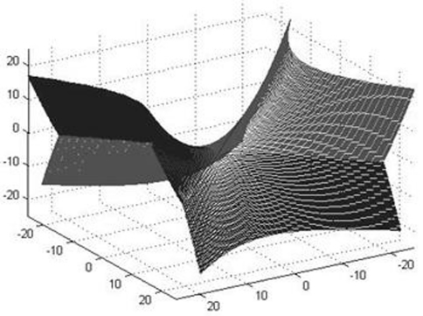z1=zeros(size(x)); g=plot3(x,y1,z1,x,y2,z1); else

h=surf(X,Y,Z); X1=x;

Y1=b*sqrt(-Z(1)+X1.^2/a.^2); Z1=zeros(size(X1))+Z(1); g=plot3(X1,Y1,Z1,X1,-Y1,Z1);

end end

F(i)=getframe; delete(h);

end hold on

运行程序可得动态显示的最终画面如图 5 所示。 图 5

# 结束语

该文针对传统二次曲面截痕法教学方式的不足，利用 MATLAB 软件将截痕法的思想以动画形式演示出来，帮助学生更好的理解了二次曲面方程及对应图形的关系，同时更重要的是学生在大一就能接触到计算软件编程，锻炼了动身能力，促进了《空间解析几何》与《数学实验》等课程的融合。

# 参考文献：

1. 吕林根, 许子道. 解析几何(第三版)[M]. 北京：高等教育出版社，1987.
2. 朱旭, 李换琴. MATALB 软件与基础数学实验[M]. 西安：西安交通大学出版社，2008.

（上接第 6282 页）

1. 李一夫. 从《中华人民共和国著作权法》谈北大王铭铭抄袭案[OL]. 学术批评网, 2002-01-05.
2. 周凯. 复旦大学通报学术剽窃抄袭事件处罚 3 名教授[N]. 中国青年报, 2007-12-24.
3. 金振蓉. 学术不端文献检测系统研制成功[N]. 光明日报,2009-03-17.
4. 陈文君, 朱娟娟. 武汉高校启用学术不端检测系统反剽窃[OL]. 荆楚网,2009-04-03.
5. 朱彬, 刘英辉, 刘念. 学术不端与研究生学术规范教育[J]. 西南民族大学学报：人文社会科学版,2008,29(8):267-270.

[7] 何晓聪. 高校学术不端成因及其治理研究[J]. 高教论坛,2007,2(1):137-139.